VMTA
HƯỚNG DẪN QUẢN TRỊ HỆ THỐNG
Vietnam Medical Tourism Alliance — Admin Panel User Guide
Phiên bản: 1.0 | Năm 2026
Bản quyền: Nguyên Khôi | vmta@vmta.vn

1. ĐĂNG NHẬP HỆ THỐNG
Để truy cập bảng quản trị, mở trình duyệt và điều hướng đến URL đăng nhập:
URL (Môi trường dev) | http://vmta_laravel.test/login
URL (Production) | https://vmta.vn/login
Email mặc định | admin@nguyenkhoi.dev
Mật khẩu mặc định | 123456789 (đổi ngay sau khi triển khai)

Các trường trên trang đăng nhập:
- Email — địa chỉ email tài khoản admin
- Mật khẩu — nhập mật khẩu, click biểu tượng mắt để hiển thị/ẩn
- Nút "Đăng nhập" — xác nhận và vào hệ thống

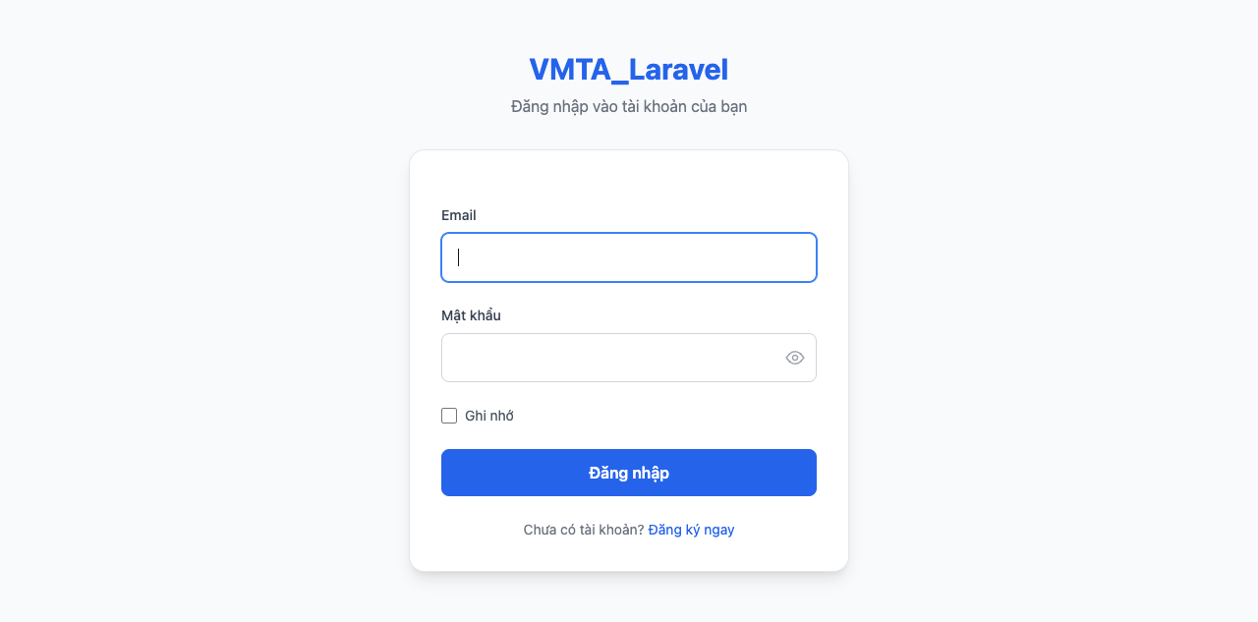
Hình 1.1: Trang đăng nhập hệ thống VMTA

💡 Lưu ý: Hệ thống giới hạn 5 lần đăng nhập sai liên tiếp để bảo vệ tài khoản.

2. BẢNG ĐIỀU KHIỂN (DASHBOARD)
Sau khi đăng nhập thành công, hệ thống sẽ chuyển đến Dashboard — nơi hiển thị các chỉ số vận hành theo thời gian thực.

2.1 Các chỉ số chính
- Pageview — 30 ngày gần nhất: Tổng lượt truy cập trang public
- Lead — 30 ngày gần nhất: Số yêu cầu tư vấn mới tiếp nhận
- Chatbot messages — 30 ngày gần nhất: Số lượt hội thoại với trợ lý AI
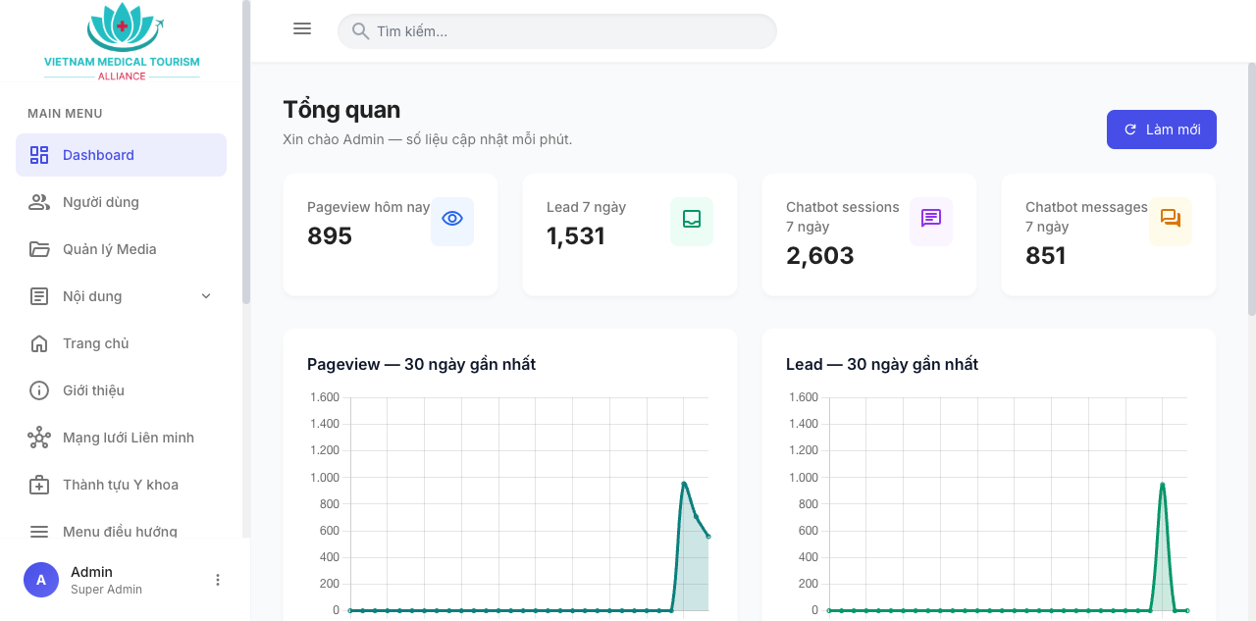
Hình 2.1: Dashboard tổng quan

2.2 Biểu đồ thống kê
- Phân bổ lead theo nguồn (30 ngày): Donut chart hiển thị tỉ lệ từng nguồn (Form liên hệ, Khẩn cấp, Catalog, Chatbot...)
- Top 10 trang theo pageview: Bảng xếp hạng trang được đọc nhiều nhất kèm Metric key
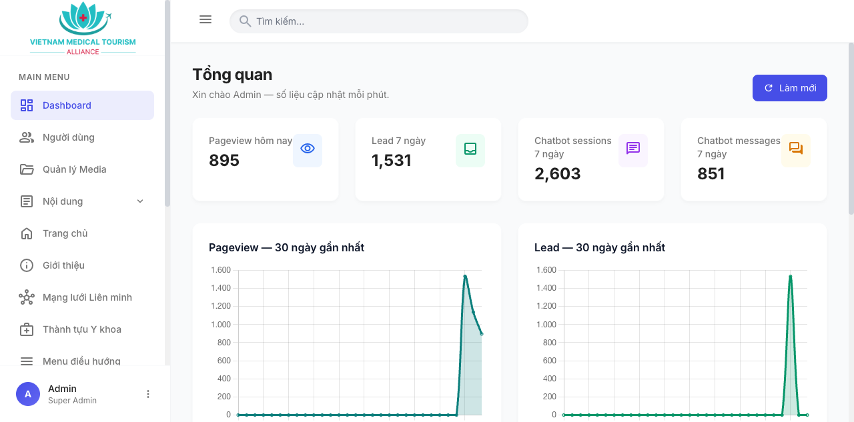
Hình 2.2: Biểu đồ phân bổ lead và top pageview

💡 Lưu ý: Nhấn nút "Làm mới" (biểu tượng refresh) ở góc trên bên phải để cập nhật dữ liệu mới nhất mà không cần tải lại trang.

3. QUẢN TRỊ NỘI DUNG
Phần này cho phép biên tập toàn bộ nội dung hiển thị trên trang public, hỗ trợ song ngữ Tiếng Việt (VI) và English (EN) trên cùng giao diện.

3.1 Quản lý Trang chủ
Truy cập: Menu sidebar → Trang chủ (hoặc /admin/home)
Giao diện chia thành 8 tab tương ứng với các section trên trang chủ:
Tab | Nội dung quản lý
Hero | Tiêu đề lớn, phụ đề, mô tả, nút CTA, bảng thống kê du khách quốc tế
Giá trị cốt lõi | Ba giá trị: Định chuẩn quốc tế, Điều phối tập trung, Y thuật nhân văn
Về VMTA | Mô tả chi tiết, danh sách bullet, nút CTA liên kết trang giới thiệu
Giải pháp | Ba giải pháp then chốt: Thẩm định, Điều phối, Tích hợp Y tế & Nghỉ dưỡng
Tầm nhìn & Sứ mệnh | Tầm nhìn dài hạn và sứ mệnh cốt lõi của VMTA
Lợi ích | Lợi ích cho khách hàng và đối tác
Công nghệ | Nền tảng công nghệ vận hành hệ sinh thái
Tại sao Việt Nam | Lợi thế so sánh của Việt Nam trong du lịch y tế

Chức năng đặc biệt trong tab Hero:
- Nút "+ Thêm hàng": thêm dòng thống kê du khách mới (quốc gia + số liệu)
- Nút "- Xoá hàng cuối": xóa dòng cuối cùng
- Nút "Lưu thay đổi": lưu toàn bộ nội dung tab đang chọn

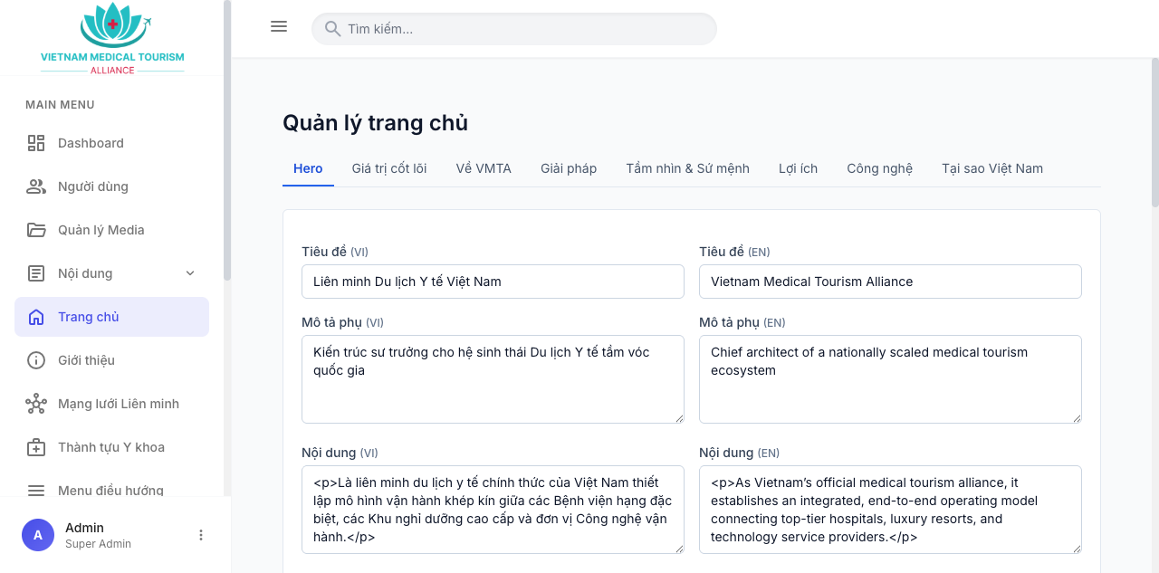
Hình 3.1: Giao diện quản lý Trang chủ — Tab Hero

3.2 Quản lý Trang Giới thiệu
Truy cập: /admin/about
Biên tập nội dung trang Giới thiệu bao gồm: lịch sử hình thành, đội ngũ sáng lập, các giá trị cam kết và cơ cấu tổ chức của VMTA.
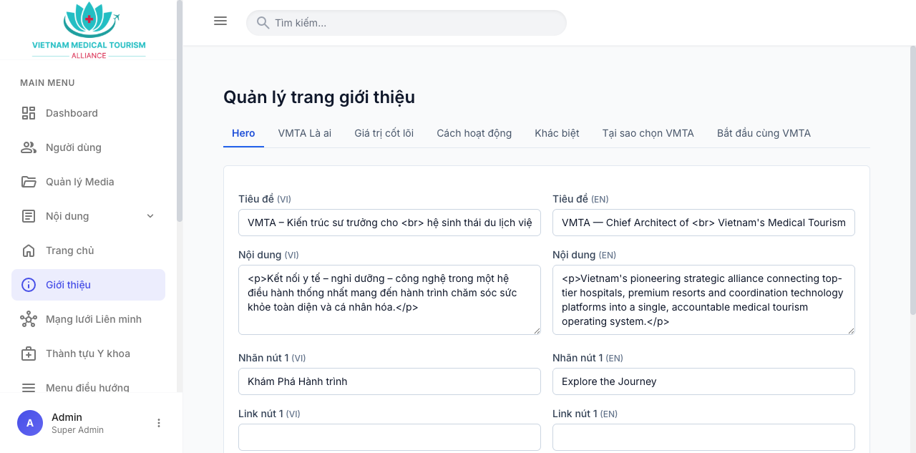
Hình 3.2: Giao diện quản lý Trang Giới thiệu

3.3 Mạng lưới Liên minh
Truy cập: /admin/alliance
Quản lý trang giới thiệu mạng lưới liên minh qua 5 tab:
- Hero — Tiêu đề và mô tả của trang mạng lưới
- Tổng quan — Giới thiệu chung và các cột mốc phát triển
- Tiêu chuẩn — Tiêu chuẩn gia nhập liên minh (Bệnh viện và Resort)
- Bản đồ — Tích hợp vị trí các đối tác chiến lược
- Tham gia liên minh — Nội dung kêu gọi đối tác mới nộp hồ sơ
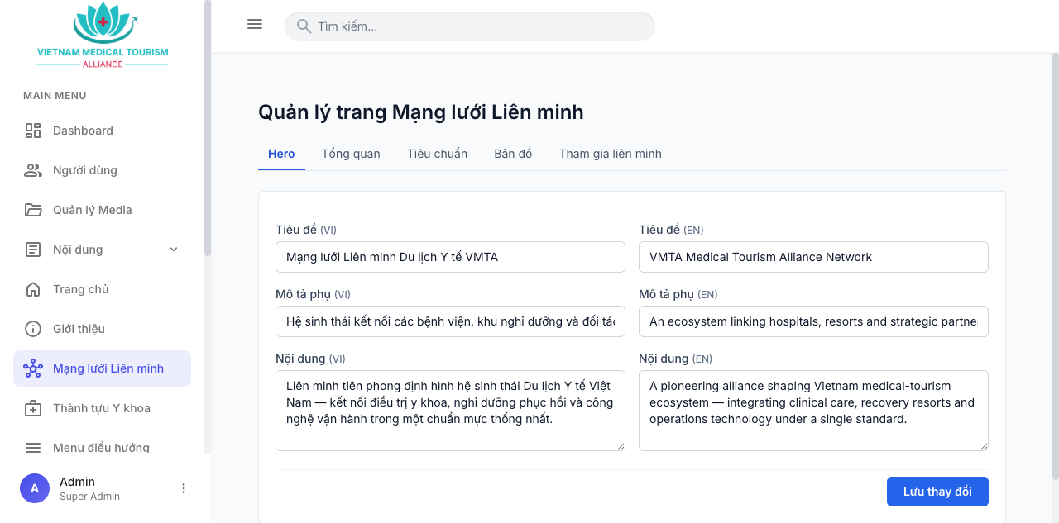
Hình 3.3: Giao diện quản lý Mạng lưới Liên minh

3.4 Thành tựu Y khoa
Truy cập: /admin/achievement
Quản lý trang Thành tựu Y khoa — nơi lưu hồ sơ các ca điều trị thành công và cột mốc y khoa nổi bật của hệ sinh thái VMTA.
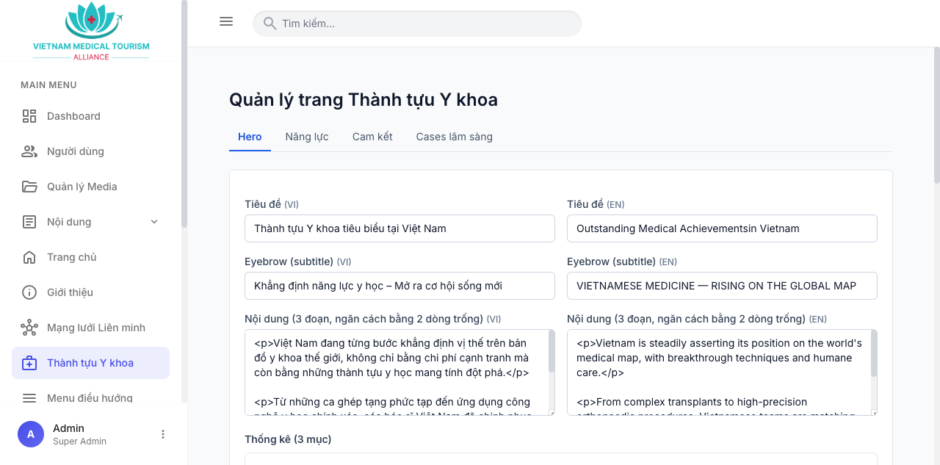
Hình 3.4: Giao diện quản lý Thành tựu Y khoa

3.5 Menu điều hướng
Truy cập: /admin/menus
Quản lý cây menu Header và Footer của trang web. Giao diện dạng danh sách có thể sắp xếp thứ tự và cấp độ menu.
- Thêm mục menu mới: nhập tên, URL, chọn vị trí (Header/Footer)
- Sửa mục menu: click biểu tượng chỉnh sửa tương ứng
- Sắp xếp: kéo thả để thay đổi thứ tự hiển thị
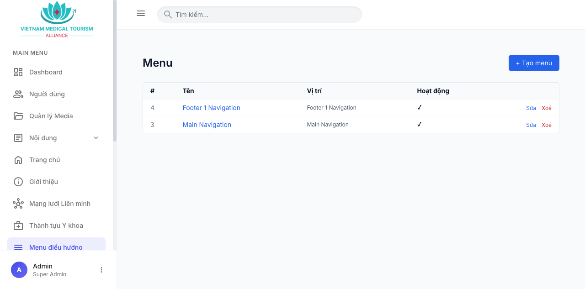
Hình 3.5: Giao diện quản lý Menu điều hướng

3.6 Trang nội dung (Pages)
Truy cập: /admin/pages
Danh sách các trang nội dung tĩnh. Cho phép tạo, sửa, xóa các trang và quản lý URL slug.
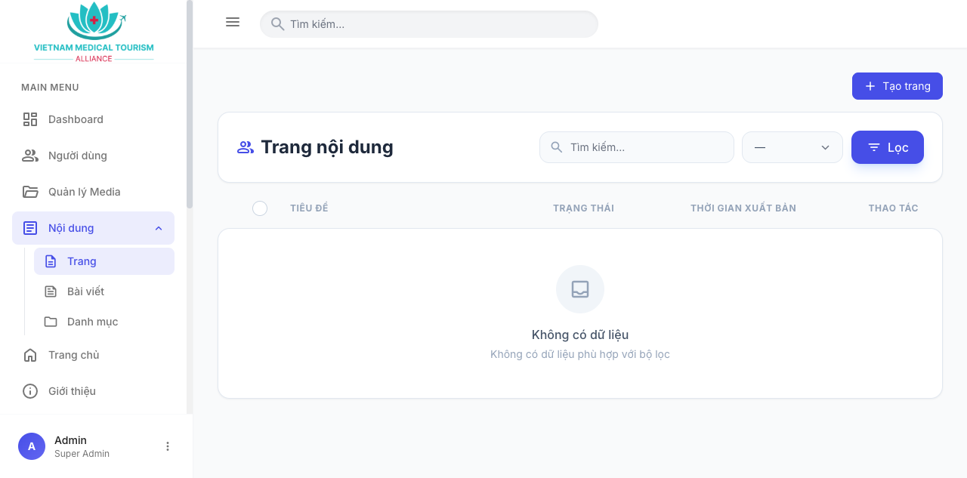
Hình 3.6: Danh sách trang nội dung

4. MẠNG LƯỚI & CATALOG
Phần quản lý mạng lưới đối tác và danh mục sản phẩm/dịch vụ của VMTA. Mọi nội dung đều hỗ trợ song ngữ VI/EN.

4.1 Đối tác (Partners)
Truy cập: /admin/partners
Danh sách toàn bộ đối tác trong liên minh VMTA.
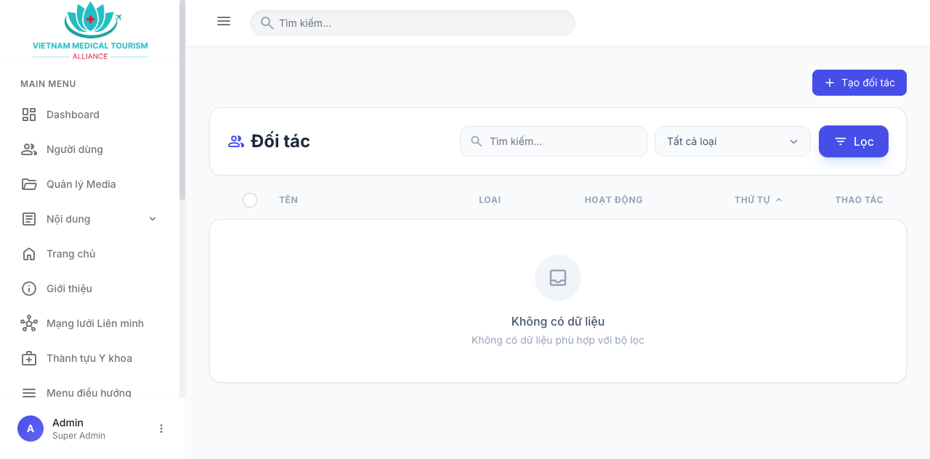
Hình 4.1: Danh sách đối tác

Tạo / Chỉnh sửa đối tác
Form tạo đối tác gồm các trường:
Trường | Mô tả
Loại đối tác | Dropdown: Bệnh viện / Phòng khám hoặc Khu nghỉ dưỡng
Logo | Nút "Chọn ảnh" — mở Media Manager để chọn hình
Địa chỉ | Địa chỉ trụ sở đối tác
Điện thoại | Số liên hệ
Email | Email liên hệ công khai
Nội dung VI/EN | Rich text editor — tên, mô tả, danh sách dịch vụ song ngữ
Hoạt động | Checkbox — ẩn/hiện đối tác trên trang public

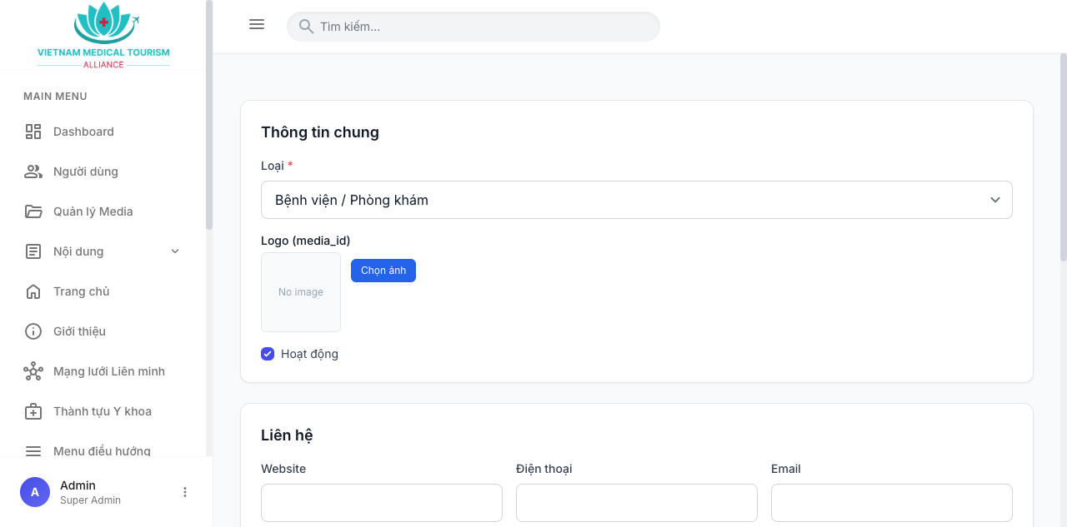
Hình 4.2: Form tạo đối tác — phần trên


Hình 4.3: Form tạo đối tác — Rich text editor

4.2 Chuyên khoa (Specialties)
Truy cập: /admin/specialties
Danh mục chuyên khoa y tế — mỗi chuyên khoa liên kết với bác sĩ và bệnh viện tương ứng.
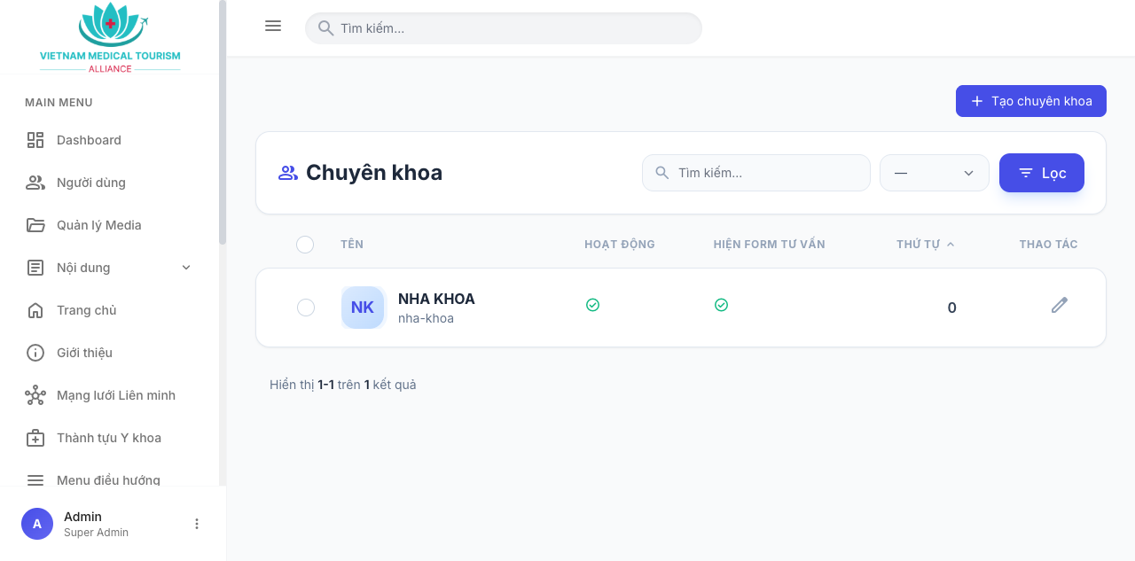
Hình 4.4: Danh sách chuyên khoa

Form chuyên khoa — 5 tab
Tab | Nội dung
Tổng quan | Icon, Ảnh giới thiệu, checkbox "Hoạt động" và "Hiện form tư vấn"
Cơ bản | Tên VI, Tên EN, Slug (URL), Mô tả ngắn VI/EN, Tags
Giới thiệu | Nội dung giới thiệu chi tiết, rich text editor VI/EN
Thế mạnh | Danh sách điểm mạnh, lợi thế điều trị
Bệnh viện | Gắn kết với đối tác bệnh viện trong liên minh

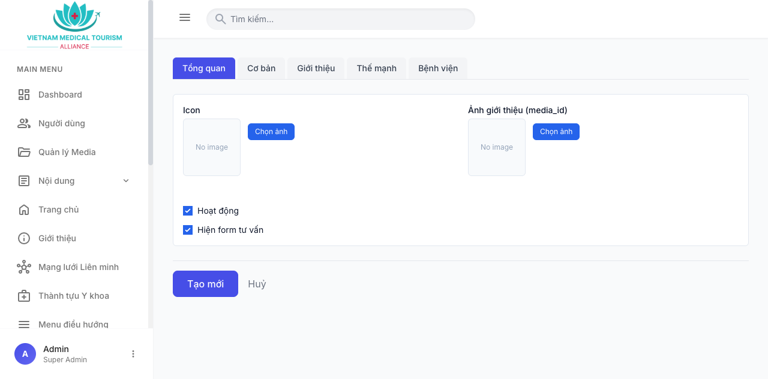
Hình 4.5: Form chuyên khoa — Tab Tổng quan

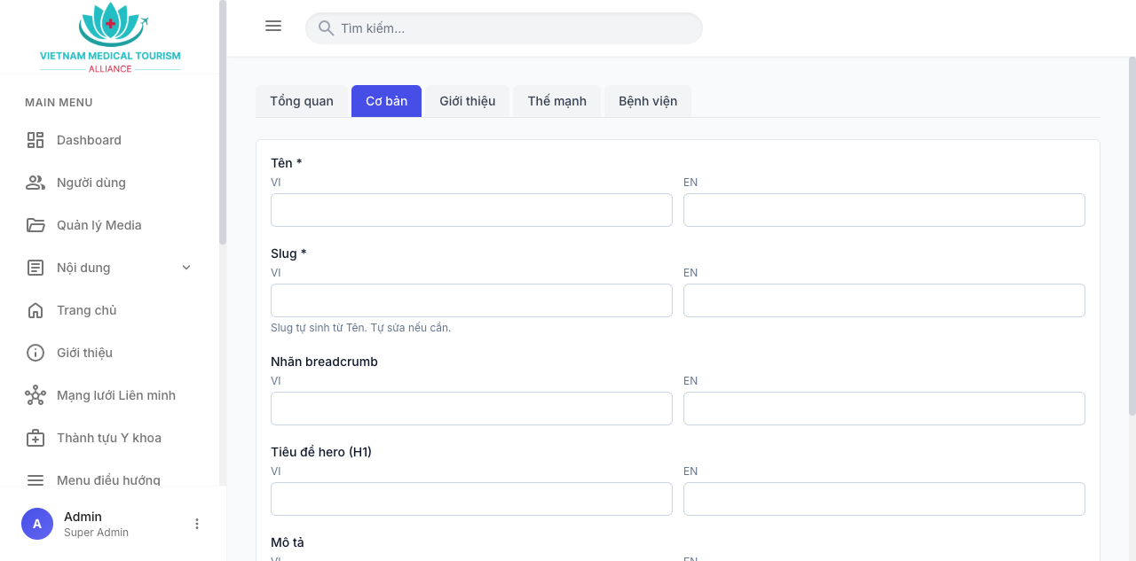
Hình 4.6: Form chuyên khoa — Tab Cơ bản

4.3 Lead chuyên khoa
Truy cập: /admin/specialty-leads
Quản lý các yêu cầu tư vấn nhanh từ form trên trang chuyên khoa public. Mỗi lead chứa thông tin khách hàng và chuyên khoa quan tâm.
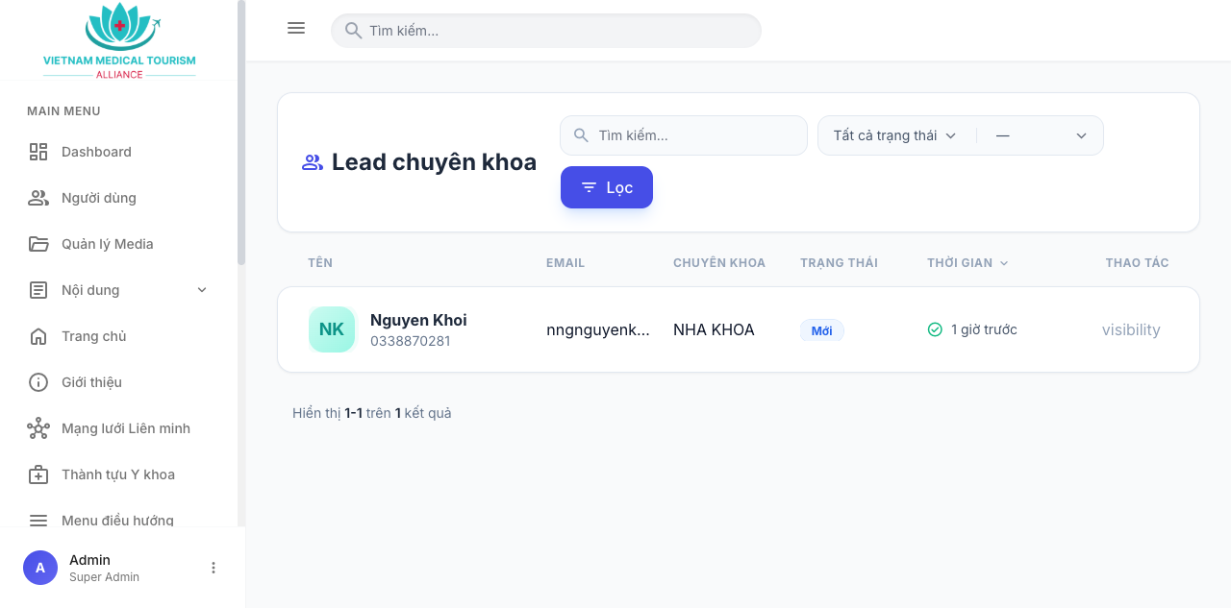
Hình 4.7: Danh sách lead chuyên khoa

4.4 Dịch vụ / Gói khám
Truy cập: /admin/services
Danh mục các dịch vụ y tế và gói khám sức khỏe.
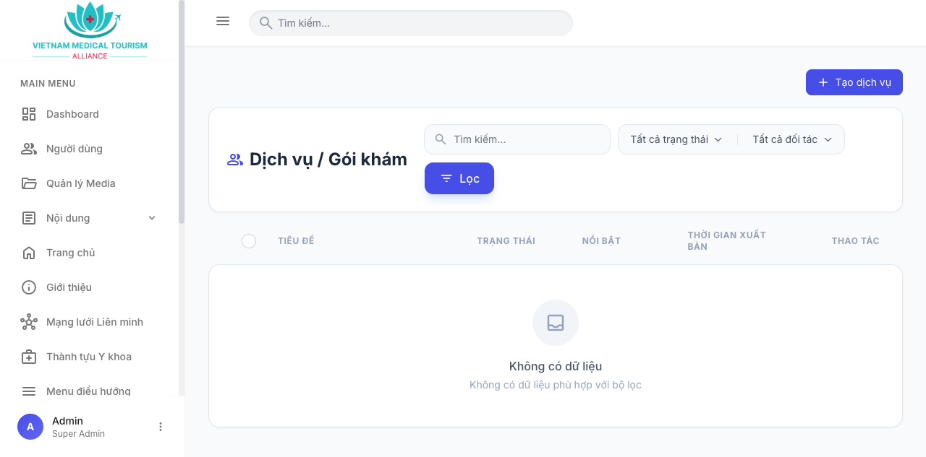
Hình 4.8: Danh sách dịch vụ

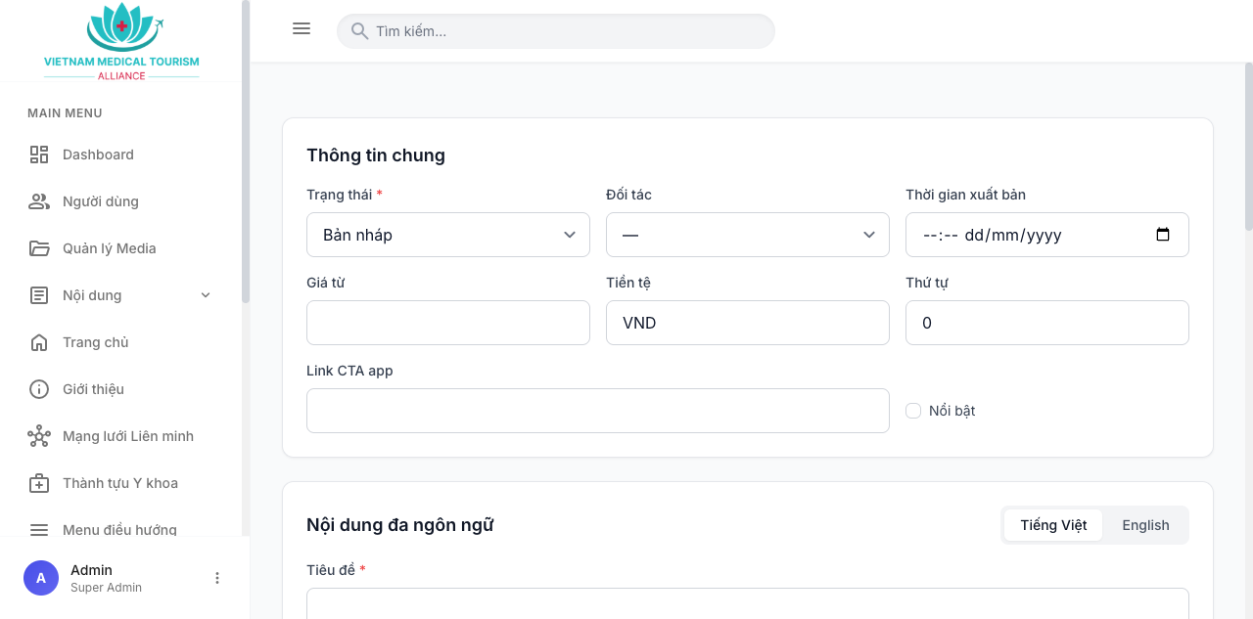
Hình 4.9: Form tạo dịch vụ

4.5 Tour du lịch y tế
Truy cập: /admin/tours
Quản lý các tour kết hợp du lịch và chăm sóc sức khỏe.
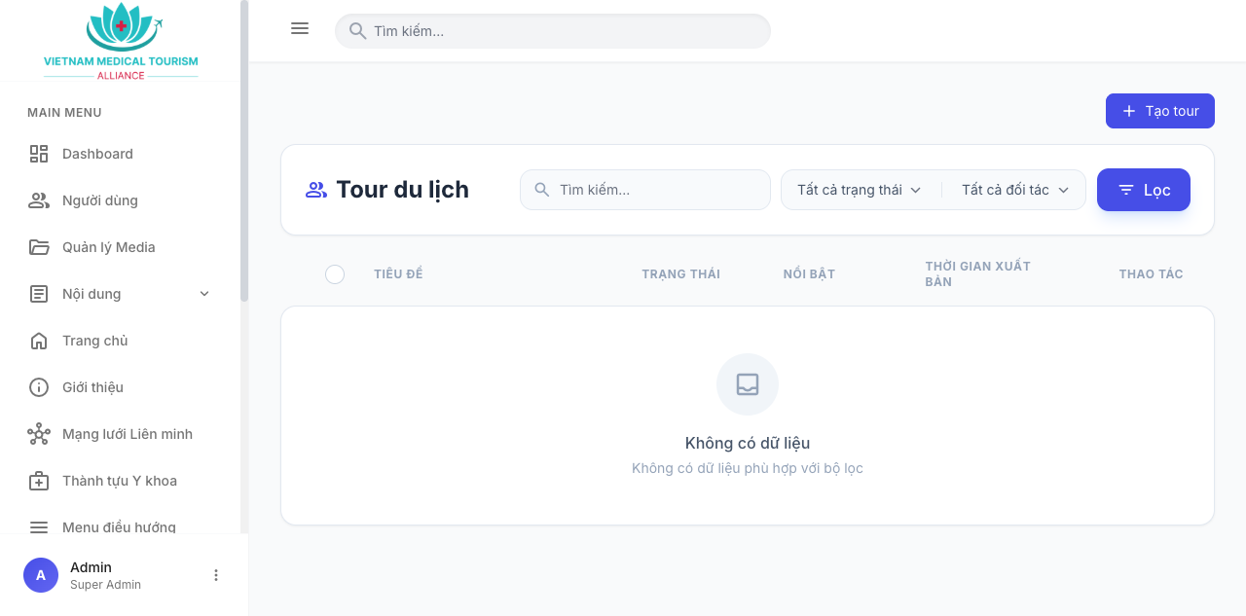
Hình 4.10: Danh sách tour

Các trường trong form Tour
Trường | Mô tả
Thời gian | Nhập số Giờ / Phút / Ngày / Tháng / Năm cho tour
Giá | Số tiền (số nguyên dương)
Đơn vị tiền tệ | Ví dụ: VND, USD
Số khách tối đa | Giới hạn số lượng khách/tour
Tên tour VI/EN | Tab Tiếng Việt và English riêng biệt
Mô tả ngắn VI/EN | Tóm tắt hiển thị trên listing page
Nội dung đầy đủ VI/EN | Rich text editor — lịch trình, dịch vụ bao gồm...

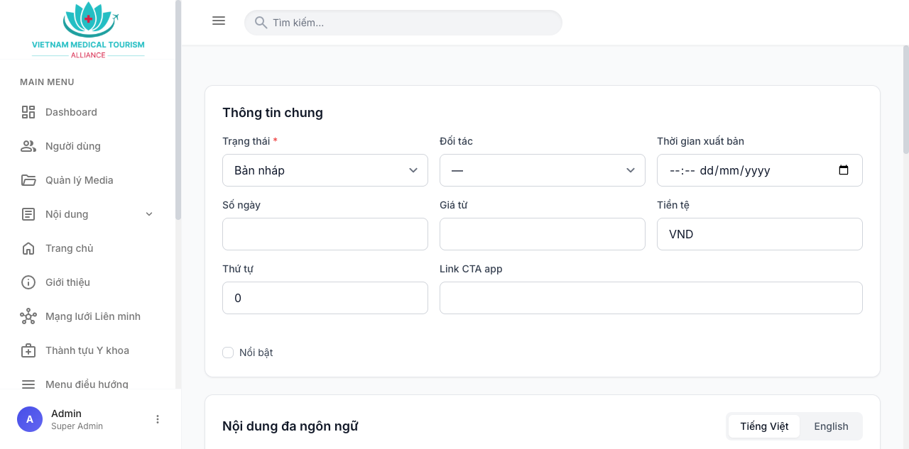
Hình 4.11: Form tạo tour

4.6 Combo trọn gói
Truy cập: /admin/combos
Quản lý các gói combo kết hợp nhiều dịch vụ với mức giá ưu đãi.
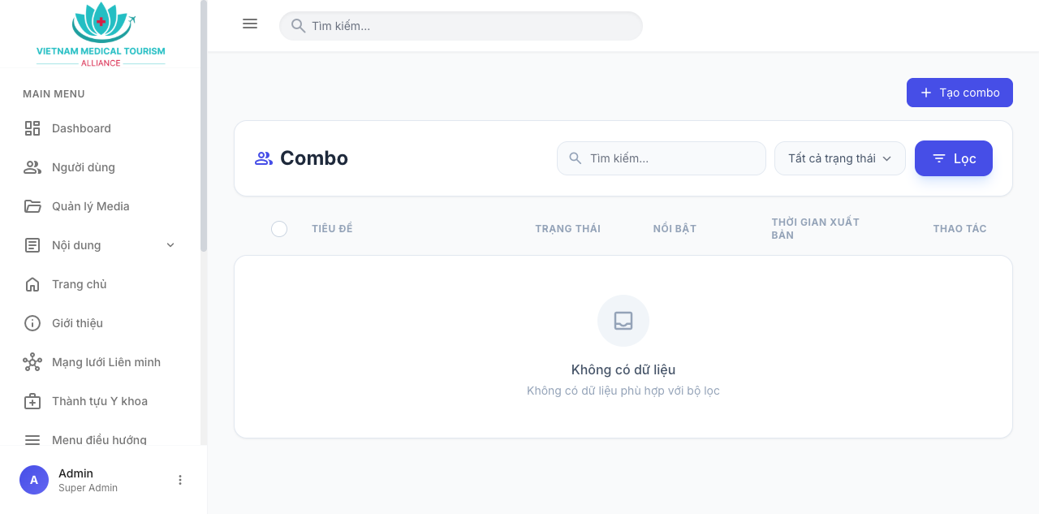
Hình 4.12: Danh sách combo

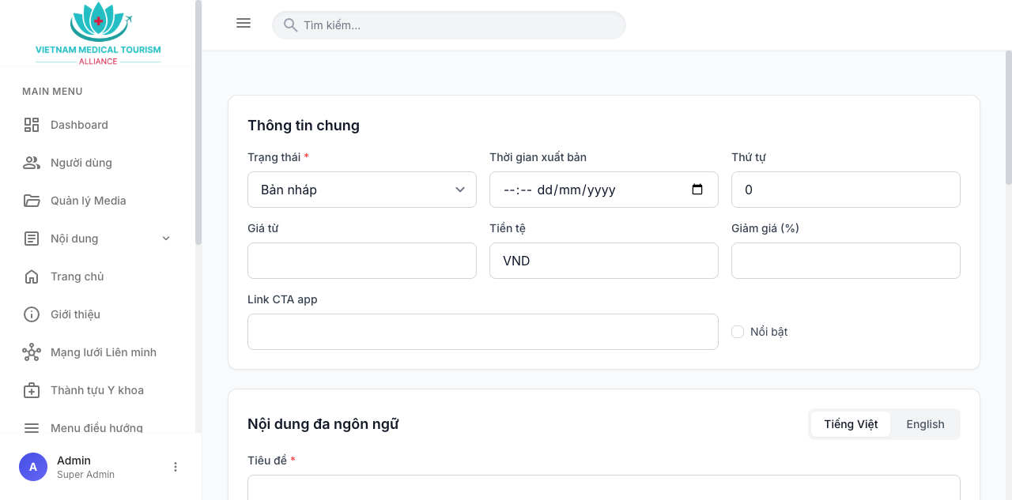
Hình 4.13: Form tạo combo

5. CHATBOT AI & QUẢN LÝ TRI THỨC
Hệ thống chatbot AI tích hợp kỹ thuật RAG (Retrieval-Augmented Generation) — trả lời dựa trên tài liệu tri thức do admin cung cấp, bảo mật API key qua cơ chế Server-side Proxy.

5.1 Cài đặt Chatbot
Truy cập: /admin/chatbot/settings
Cài đặt | Giá trị mặc định / Mô tả
Nhóm tài liệu mặc định | Bộ tri thức chatbot tham chiếu khi trả lời
Số câu hỏi tối đa / phiên | 5 câu hỏi (tối ưu chi phí API)
Thời hạn phiên | 86400 giây (24 giờ)
Câu hỏi gợi ý 1–4 | 4 câu hỏi mẫu hiển thị sẵn trên khung chat

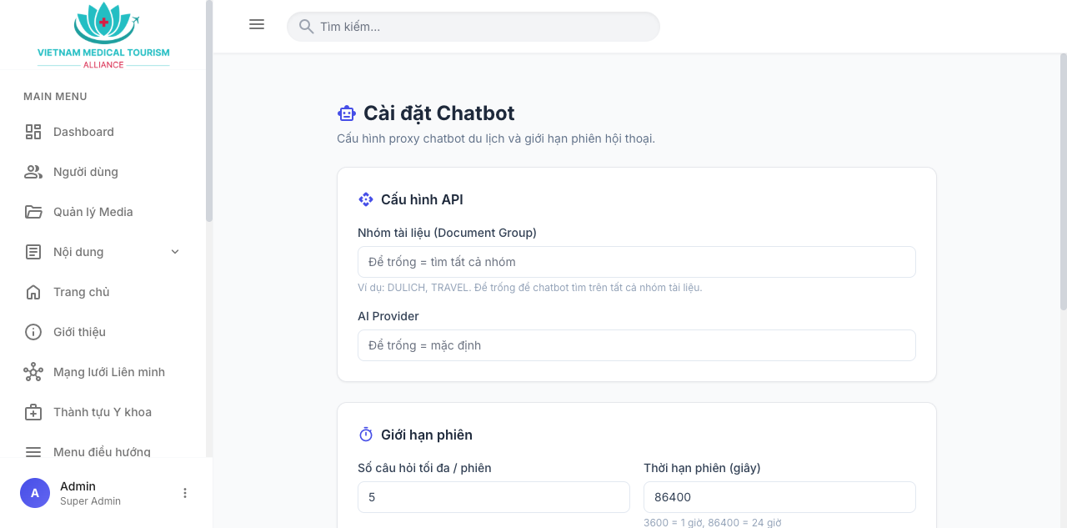
Hình 5.1: Cài đặt Chatbot

5.2 Nhóm tài liệu
Truy cập: /admin/chatbot/document-groups
Phân loại bộ tri thức theo chủ đề. Quy tắc đặt tên:
- Mã nhóm: chữ IN HOA, không dấu, không khoảng trắng (ví dụ: YTE, DULICH)
- Tên hiển thị: tên đầy đủ bằng Tiếng Việt
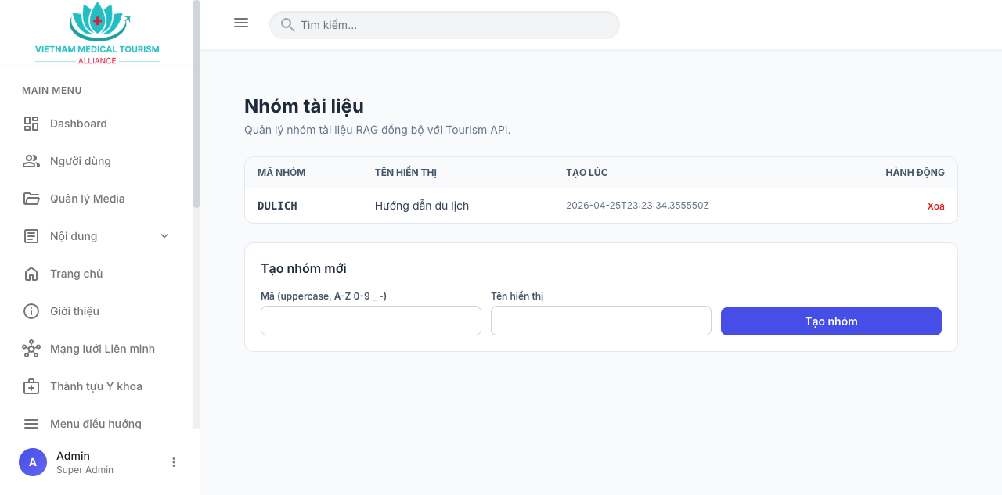
Hình 5.2: Quản lý nhóm tài liệu

5.3 Tài liệu RAG (Documents)
Truy cập: /admin/chatbot/documents
Quy trình tải lên và xử lý tài liệu tri thức:
Bước | Mô tả
1. Upload tài liệu | Tải file .pdf, .txt, .docx lên nhóm tương ứng — trạng thái: Pending
2. Xử lý tri thức | Click nút "Process tất cả pending" — hệ thống tự động chunking và vector hóa
3. Tìm kiếm | Dùng ô tìm kiếm để tra cứu chunk theo tên file hoặc nội dung

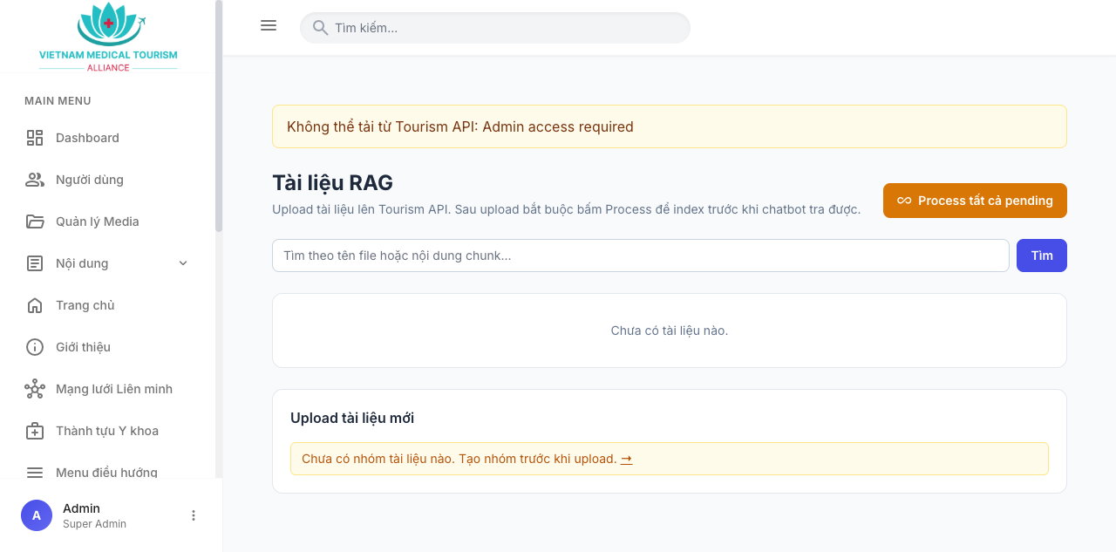
Hình 5.3: Quản lý tài liệu RAG

💡 Lưu ý: Sau khi upload, tài liệu ở trạng thái Pending. Phải nhấn "Process tất cả pending" để chatbot có thể sử dụng tri thức mới.

5.4 Lịch sử hội thoại
Truy cập: /admin/chatbot/conversations
Giám sát và lưu trữ toàn bộ hội thoại của khách truy cập với chatbot AI.
- Tiêu đề: câu hỏi đầu tiên của phiên chat
- ID User: Session UUID định danh khách truy cập
- AI Provider & Nhóm tài liệu tham chiếu
- Nút "Xem": đọc toàn bộ lịch sử đoạn chat
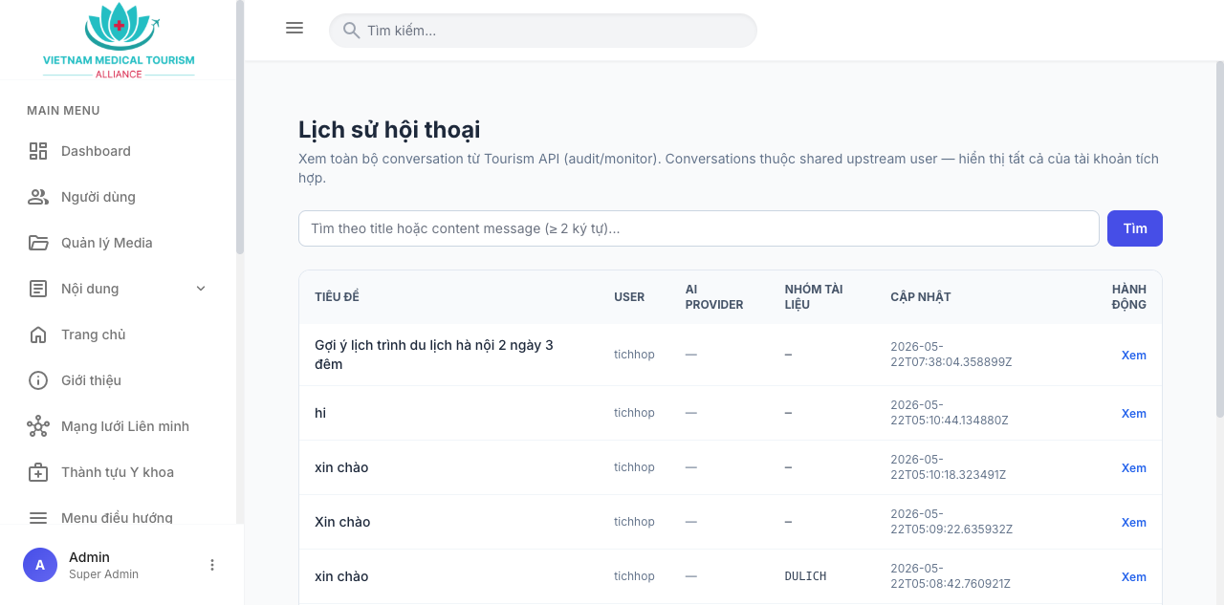
Hình 5.4: Lịch sử hội thoại Chatbot

6. HỘP THƯ YÊU CẦU (INQUIRY PIPELINE)
Phân hệ cốt lõi cho Điều phối viên — tiếp nhận và xử lý yêu cầu tư vấn du lịch y tế từ khách hàng.

6.1 Danh sách yêu cầu
Truy cập: /admin/inquiries
Giao diện có 2 chế độ xem:
- Tab "Tất cả" — hiển thị toàn bộ yêu cầu trong hệ thống
- Tab "Chỉ của tôi" — chỉ hiển thị yêu cầu được gán cho tài khoản đang đăng nhập

Bộ lọc thông minh:
Bộ lọc | Các giá trị
Trạng thái | Tất cả / Mới / Đã liên hệ / Đủ điều kiện / Hoàn tất / Đã huỷ
Nguồn | Tất cả / Form liên hệ / Form đối tác / Khẩn cấp / Quick form Catalog / Chatbot chuyển tiếp

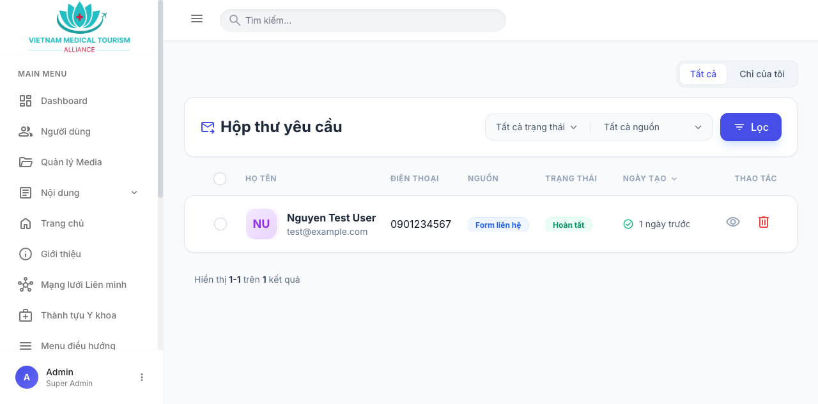
Hình 6.1: Hộp thư yêu cầu

6.2 Chi tiết yêu cầu
Click biểu tượng "visibility" tại mỗi yêu cầu để xem chi tiết.
Panel | Chức năng
Nội dung | Thông tin đầy đủ: họ tên, email, điện thoại, nội dung yêu cầu
Lịch sử | Nhật ký tất cả ghi chú và hành động xử lý trước đó
Gán cho | Dropdown chọn Điều phối viên chịu trách nhiệm → nhấn "Gửi yêu cầu"
Thêm ghi chú | Textarea nhập nhật ký liên hệ → nhấn "Gửi yêu cầu" để lưu

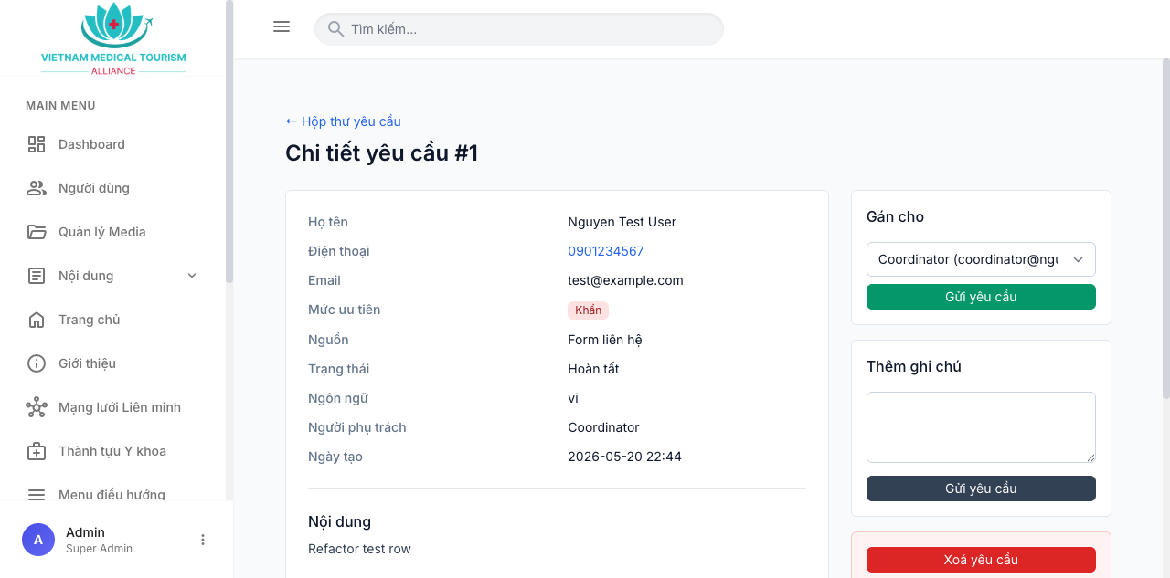
Hình 6.2: Chi tiết yêu cầu và giao diện phân công

💡 Lưu ý: Mọi ghi chú được lưu vĩnh viễn với thông tin người tạo và thời gian, phục vụ bàn giao và tuân thủ PDPA.

7. NEWSLETTER
Truy cập: /admin/newsletter
Quản lý danh sách subscribers đã đăng ký nhận bản tin VMTA (qua double opt-in). Hệ thống tự động gửi email xác nhận trước khi kích hoạt subscriber.
- Xem danh sách: email, trạng thái, ngày đăng ký
- Export danh sách: nút Export để tải về file CSV/Excel

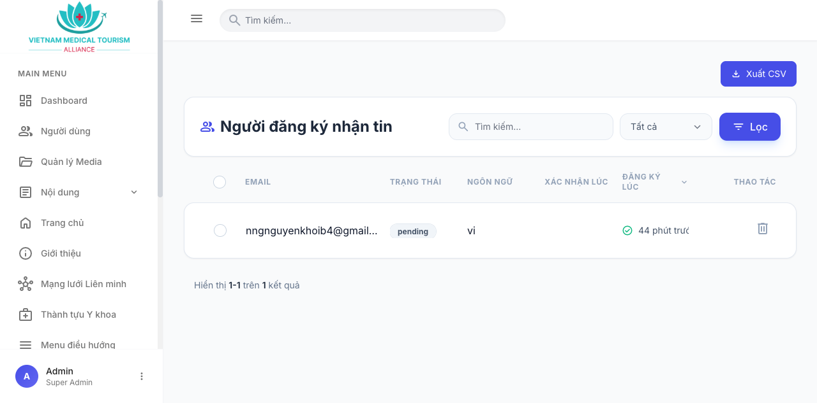
Hình 7.1: Quản lý Newsletter subscribers

8. QUẢN LÝ PHƯƠNG TIỆN (MEDIA MANAGER)
Truy cập: /admin/media
Trình quản lý file trung tâm — tài nguyên chia sẻ giữa tất cả phân hệ CMS.

8.1 Các chức năng chính
Chức năng | Mô tả
Bộ lọc nhanh | Tất cả / Hình ảnh / Video / Tài liệu
Tạo thư mục | Icon create_new_folder — tổ chức file theo chủ đề
Tìm kiếm | Tìm file theo tên trong thư mục hiện tại
Sắp xếp | Theo tên (A-Z/Z-A), ngày tải lên, kích thước file
Chunked Upload | Tải file lớn (video, tài liệu nặng) mà không bị timeout
Thùng rác | File xóa vào Thùng rác — có thể khôi phục hoặc xóa vĩnh viễn

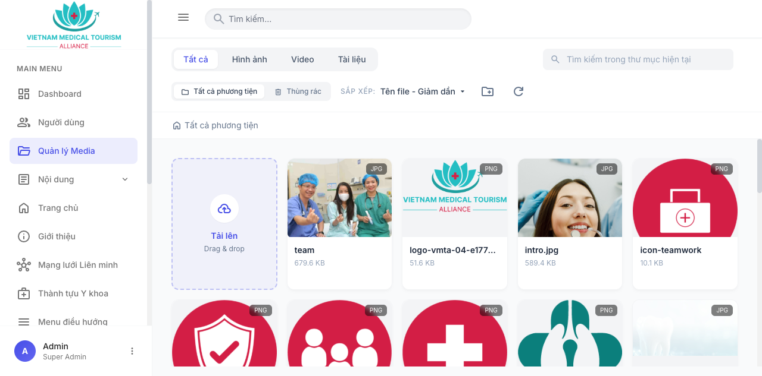
Hình 8.1: Giao diện Media Manager

💡 Lưu ý: Sử dụng thư mục để tổ chức file: tạo thư mục riêng cho từng đối tác, chuyên khoa, tour để dễ tìm kiếm sau này.

9. NGƯỜI DÙNG & PHÂN QUYỀN (RBAC)
Hệ thống kiểm soát truy cập dựa trên vai trò (Role-Based Access Control) đảm bảo phân tách trách nhiệm rõ ràng.

9.1 Quản lý người dùng
Truy cập: /admin/users
- Xem danh sách tất cả tài khoản trong hệ thống
- Tạo tài khoản mới với vai trò phù hợp
- Chỉnh sửa thông tin, đổi mật khẩu, gán/thay đổi vai trò
- Vô hiệu hóa tài khoản khi nhân viên nghỉ việc
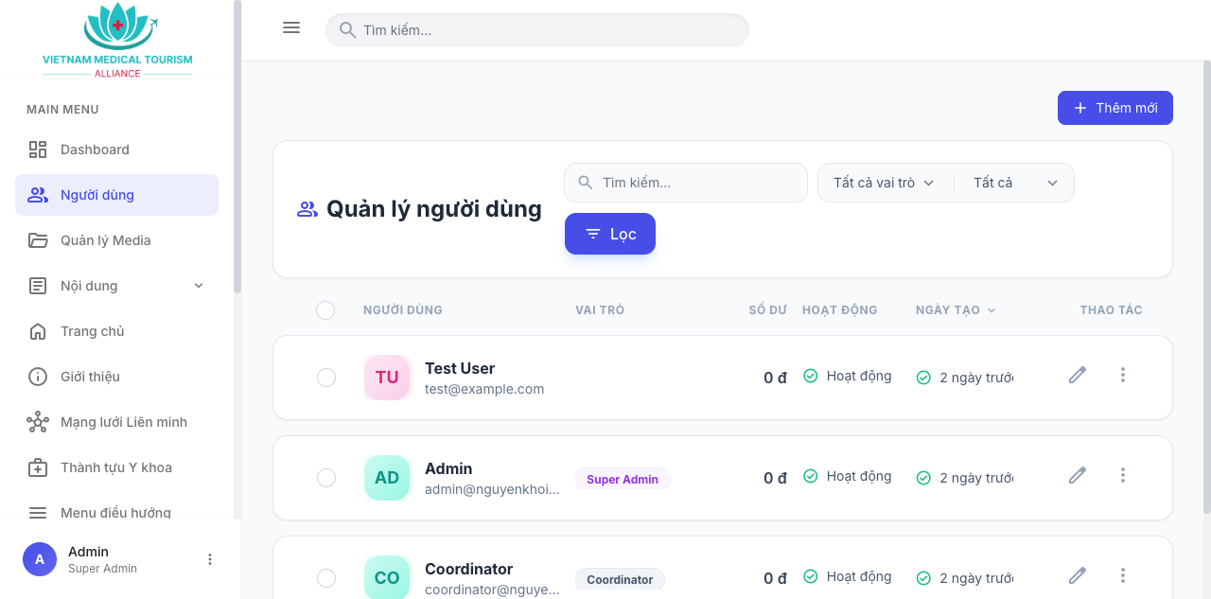
Hình 9.1: Danh sách người dùng

9.2 Quản lý vai trò
Truy cập: /admin/roles
Vai trò | Quyền hạn
Super Admin | Toàn quyền: quản lý người dùng, cài đặt hệ thống, mọi nội dung
Coordinator | CMS, Catalog, Inquiry, Media — KHÔNG có Users, Roles, Settings

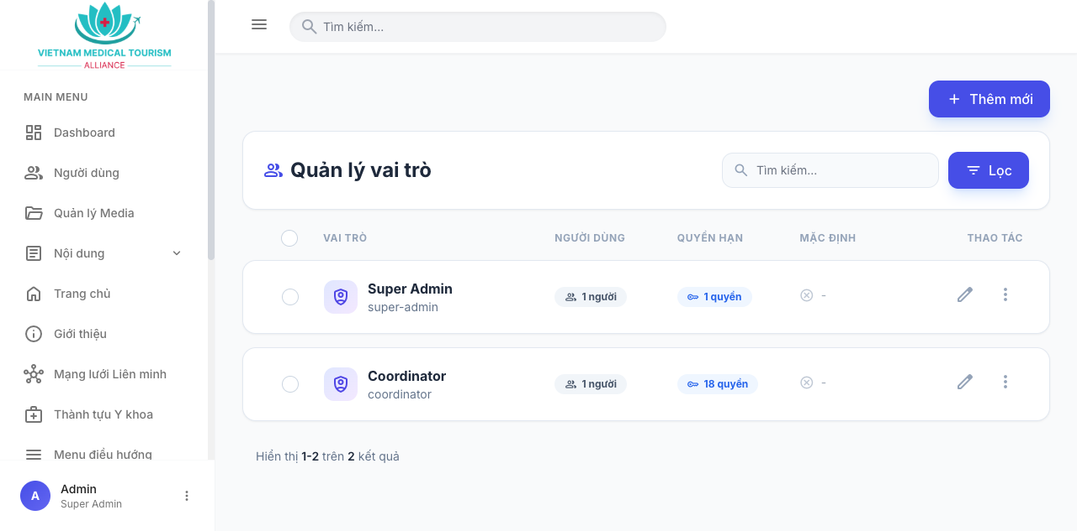
Hình 9.2: Quản lý vai trò và phân quyền

10. CÀI ĐẶT HỆ THỐNG
Truy cập: /admin/settings (Chỉ Super Admin)

10.1 Tab Email
Thiết lập máy chủ gửi mail phục vụ thông báo tự động (Inquiry notification, Newsletter double opt-in).
Trường | Mô tả
Email gửi mặc định | mail.from_address — địa chỉ gửi (vd: noreply@vmta.vn)
Tên người gửi | mail.from_name — tên thương hiệu (vd: VMTA)
Email nhận thông báo | Danh sách email nhận khi có lead mới (phân cách bởi dấu phẩy)
SMTP host | Máy chủ SMTP (vd: smtp.gmail.com)
SMTP port | Cổng kết nối (587 cho TLS / 465 cho SSL)
SMTP username | Tài khoản đăng nhập SMTP
SMTP password | Mật khẩu SMTP (tự động mã hóa bằng APP_ENC_KEY)
Mã hóa | tls hoặc ssl

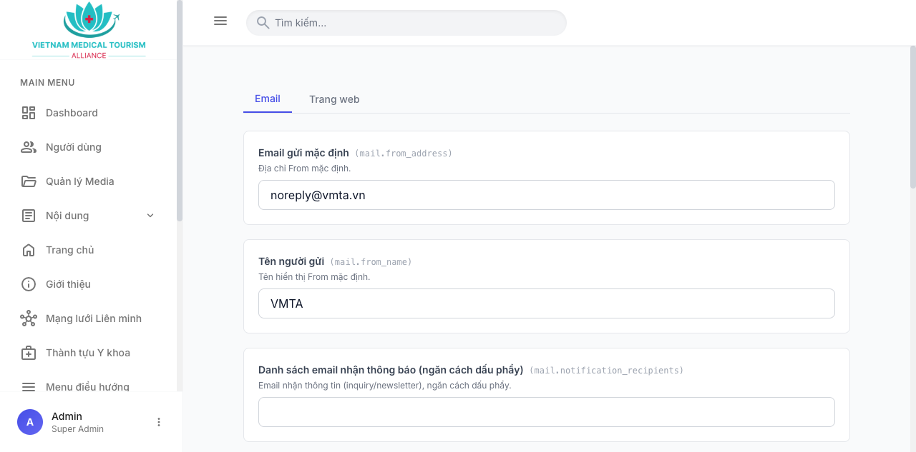
Hình 10.1: Cài đặt Email

💡 Lưu ý: Nhấn nút "Gửi email thử" để kiểm tra cấu hình SMTP trước khi lưu. Hệ thống sẽ gửi email test đến địa chỉ được chỉ định.

10.2 Tab Trang web
Trường | Giá trị mặc định / Mô tả
Số hotline | 1900-1234 — hiển thị trên website
URL CTA mặc định | Đường dẫn điều hướng chính trên trang chủ
URL form chuyển tiếp | Endpoint nhận data khi chatbot handoff yêu cầu

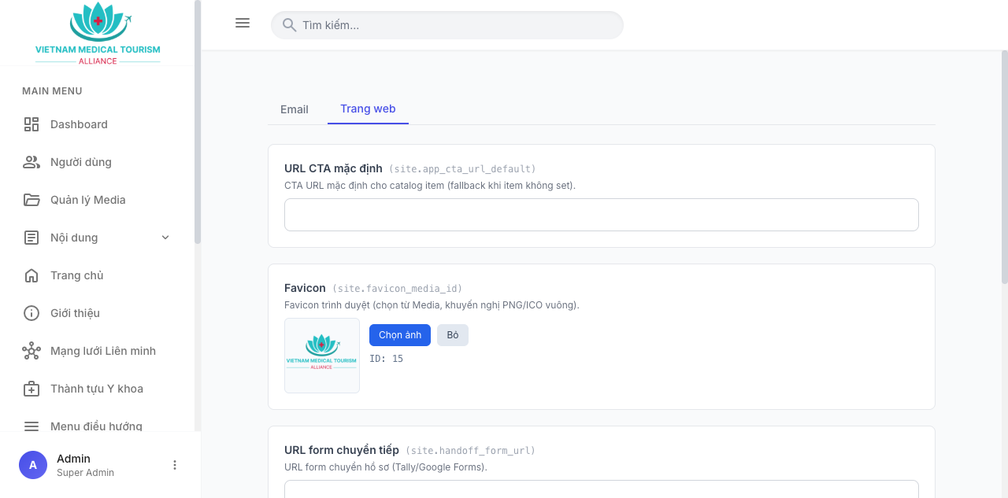
Hình 10.2: Cài đặt Trang web

